***Внимание***

Выполнять задания, а также слушать, не отвлекаясь, около 15 минут.

Точно следовать инструкции при выполнении задания. Находить 5-6 отличий между предметами и между двумя рисунками.

Удерживать в поле зрения 8-10 предметов.

Копировать в точности узор или движение.

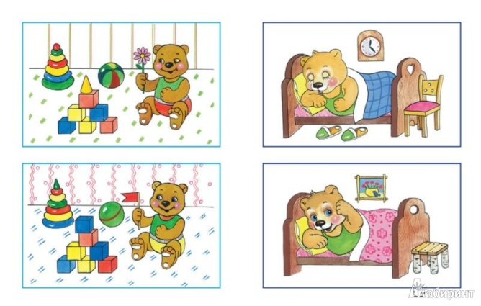

***Мышление***

Группировать предметы по определённым признакам и на­зывать каждую группу обобщающим словом (мебель, обувь, животные).

Находить лишнее понятие среди группы предметов, объяс­нять свой выбор.

Находить сходства и различия между предметами, объяс­нять их.

Находить и объяснять несоответствия. Достраивать простейшую закономерность. Определять последовательность событий.

Делать простейшие умозаключения, например, «Если папа выше сына, значит, сын...»; «Две девочки рисовали ромашки, а одна колокольчики. Маша рисовала ромашки, Ира рисовала колокольчики, значит, Катя рисовала...»

Придумывать название к картинке.

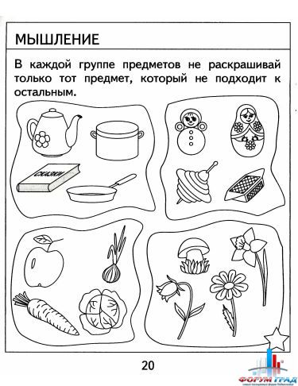

***Память***

Запоминать 8-10 картинок или ряд из 8-10 простых по смыслу коротких слов.

Запоминать на слух и повторять 5-7 цифр.

Запоминать и повторять 8-10 пар связанных между собой по смыслу слов. Например, медведь - малина, зима - снег, кош­ка - мышка и так далее.

Запоминать простейшие считалки и скороговорки.

Пересказывать небольшие рассказы, сказки; рассказывать стихи, передавать содержание картинок.

Повторять в точности текст, состоящий из 3-4 предложений.

***Развитие речи***

Строить сложные предложения разных видов.

Образовывать новые словосочетания по образцу.

Составлять предложения из предложенных слов.

Объяснять смысл простейших пословиц, например, «Делу -время, потехе - час».

Составлять рассказы по одной картинке, а также по серии картинок.

Рассказывая стихи, использовать выразительность (напри­мер, применять различную интонацию для выражения радости. грусти, возможно - жесты и мимику).

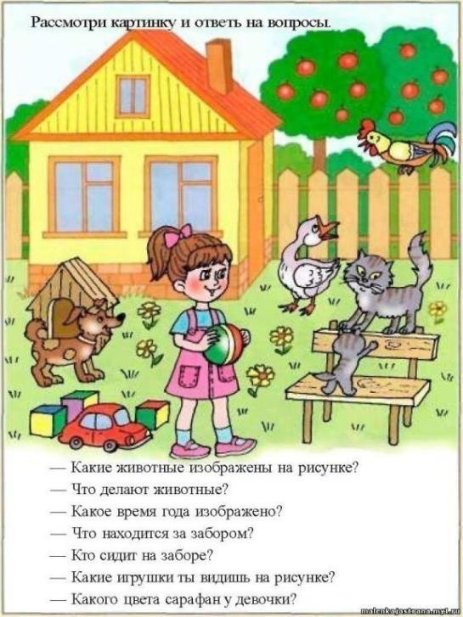

***Глазомер, пространственная ориентация, мелкая моторика***

Ориентироваться в тетради, используя понятия: «влево», «направо», «вниз», «вверх», «сверху вниз», «снизу вверх», «сле­пи направо», «справа налево».

Регулировать силу нажима на карандаш и изменять направ­ление движения руки в зависимости от формы изображаемого предмета.

Дорисовывать вторую половину заданного предмета.

С помощью карандаша (без линейки) изображать вертикаль­ные и горизонтальные линии, рисовать геометрические фигу­ры. животных, людей.

Различать предметы по размеру, форме, цвету.

Выполнять аппликации на бумаге как по образцу, так и самостоятельно.

Вырезать ножницами фигуру по данному контуру.

Располагать изображение на всем листе или в заданных местах: на одной линии, на широкой полосе и так далее.

Штриховать рисунки, не выходя за их контуры.

***Окружающий мир***

Называть свои имя, отчество и фамилию, возраст, а также ими, отчество и фамилию своих родителей, домашний адрес.

Знать название города (села), в котором он живёт, а также название столицы своей Родины. Знать название нашей планеты.

Знать названия основных профессий, их сущность и прино­симую пользу.

Различать среди животных зверей, птиц, рыб, насекомых. Отличать диких животных от домашних, правильно называть их детёнышей.

Называть времена года, весенние, летние, осенние, зимние месяцы, части суток, дни недели и их последовательность Называть овощи, фрукты, ягоды, грибы; называть и отли­чать садовые цветы от полевых; называть отличия деревьев от кустарников, приводить примеры.

Называть явления природы, осадки.

Различать одежду, обувь, головные уборы.

Называть различные виды транспорта, а также технику (эк­скаватор, подъёмный кран, комбайн, пылесос, мясорубка и другие).

***Основы грамоты и математики***

Делить слова на слоги (части) с помощью хлопков либо ударов ладони по столу.

Делить простые предложения на слова. Различать гласные и согласные звуки.

Определять количество и последовательность звуков в словах, например, таких, как: «сок», «ноты», «сила», «суп», «дыра».

Знать цифры от 0 до 9, знаки « + », «-», «=».

Сравнивать числа в пределах 10 с использованием слов «больше», «меньше».

Уметь считать до 10 в прямом и обратном порядке.

Уметь получать каждое число первого десятка путём при­бавления единицы к предыдущему числу или путём вычита­ния единицы из последующего числа.

Составлять и решать задачи в одно действие на сложение и вычитание.

Различать и называть плоскостные геометрические фигуры: круг, овал, квадрат, прямоугольник, треугольник.

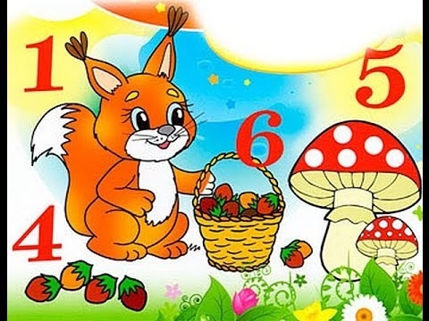

***ЧТО ДОЛЖЕН ЗНАТЬ И УМЕТЬ***

***РЕБЁНОК 6 ЛЕТ***

***Подготовила:***

***Учитель-логопед***

***Сахманова И.М***